Муниципальное бюджетное дошкольное образовательное учреждение «Детский сад «Рябинка»

Конспект открытой непосредственно – образовательной деятельности
детей в старшей группе Художественно – эстетическое развитие (рисование)
по теме «Весенний лес»

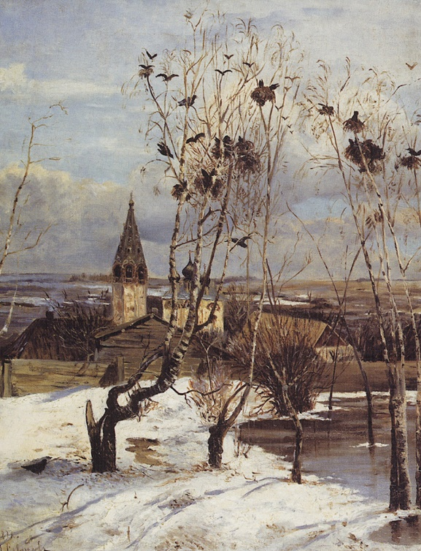

Подготовила:

воспитатель МБДОУ

«ДС «Рябинка» Белкина А. А.

май 2017 г.
Цель: расширять представления детей о сезонных изменениях в природе.
Задачи:
-учить детей передавать свои впечатления от наблюдения за весенней природой;
-понимать основную мысль пейзажных картин, выделять цветосочетание весеннего состояния природы;
-совершенствовать умения изображать деревья, рисуя кончиком кисти;
-продолжать учить детей составлять композицию сюжетного рисунка – располагать предметы на широкой полосе травы ближе и дальше, заполнять изображением весь лист бумаги;
- формировать навыки использования рациональных приёмов при рисовании однородных предметов (сначала рисуют все стволы и ветки деревьев, потом листву на всех деревьях);
-воспитывать эстетический вкус, любовь к природе.
Предварительная работа.
1. Беседа и рассматривание картин И. И. Левитан «Март» и А. К. Саврасов «Грачи прилетели».
2. Слушание классической музыки «Чайковского».
3. Наблюдение за деревьями.
Материалы и оборудование: картина И. И. Левитан «Март»; раздаточный материал для игры «Собери радугу»; тонированная бумага А-4, акварельные краски, кисти, стаканчики с водой, бумажные салфетки, аудиозапись классической музыки «Чайковского».

Ход занятия:
В: Ребята, скажите, какое сейчас время года?
Д: Весна.
В: Какими приметами вы можете это доказать?
Д: Ярче светит солнце, стало тепло, растаял снег; появились первые листочки, цветочки, насекомые; прилетели птицы; день стал длиннее; появляются проталины;
В: Весна- очень красивое время года, когда пробуждается вся природа. Можно сказать, что краски Весны похожи на радугу?
Д: Да.
В: Ребята, возьмите конверт и посмотрите что там? На что похоже? (ответы детей). А теперь сложите каждый свою радугу (работа в паре).
Проводится игра «Собери радугу».
В: Какой получилась радуга?
Д: Красочной, яркой, красивой и т. д.
В: Молодцы, ребята!
В: Посмотрите на эту картину. Что на ней нарисовано?
Д: Деревья с молодыми листочками, голубое небо, талая вода. Весна.
В: Какие краски использовал художник для изображения весны?
Д: Зелёные, голубые, жёлтые, коричневые и т. д.
В: Ребята, сегодня мы с вами превратимся в художников- пейзажистов и будем рисовать весенний пейзаж. Проходите за столы.
И перед тем как приступить к работе поиграем с нашими пальчиками. Проводится пальчиковая игра «Пять и пять».
Пять и пять пошли гулять. Вместе весело играть.
(сжимание - разжимание пальцев рук)
Повернулись, улыбнулись,
(вращение кистей рук)
В кулачок опять свернулись. Вот какие молодцы!
(стучать кулачками).
Инструктаж:
Придвиньте к себе листы бумаги. На листах уже есть голубое небо и широкая полоса травы. На такой полосе травы можно нарисовать деревья, которые растут в разных местах – одни ближе, другие дальше. Если дерево близко покажите, где вы его нарисуете? (дети показывают). Какие будут деревья?
Д: Высокие, большие, крупные, длинные.
В: А если дальше? Как они будут выглядеть?
Д: маленькие, низкие, короткие.
В: Чтобы нарисовать дерево, сначала рисуем ствол, снизу вверх, опираясь на весь ворс кисти и постепенно отрывая её от листа. Веточки на дереве рисуем кончиком кисти, они тянутся к солнцу.
В: Какую краску берём, чтобы рисовать дерево?
Д: Коричневую.
В: Когда будем рисовать листья, кисть прикладываем всем ворсом. Какую краску берём, чтобы нарисовать листья?
Д: Зелёную.
В: Ребята, а теперь давайте представим:
Ветерок слегка играет, наши лица освежает.
Хорошо, что к нам пришла долгожданная весна!
Дети выполняют работу в музыкальном сопровождении П. И. Чайковского «Времена года». В процессе работы детей, воспитатель тихо подходит к каждому ребенку и помогает с помощью вопросов, пояснений и уточнений.
В: Ребята, у вас получились очень красивые рисунки. Настоящий весенний пейзаж.
Что мы сегодня рисовали (весенний пейзаж).
Вам понравилось наше занятие? Что больше всего понравилось? Что получилось хорошо? Какие были трудности? Каким стало ваше настроение? (ответы детей).
Молодцы, ребята!

